

MANUAL BOOK

SYSTEM PR-PO ONLINE





*Ver.1.1.0.0*

*1 July 2021*

1. **FLOWCAHART**

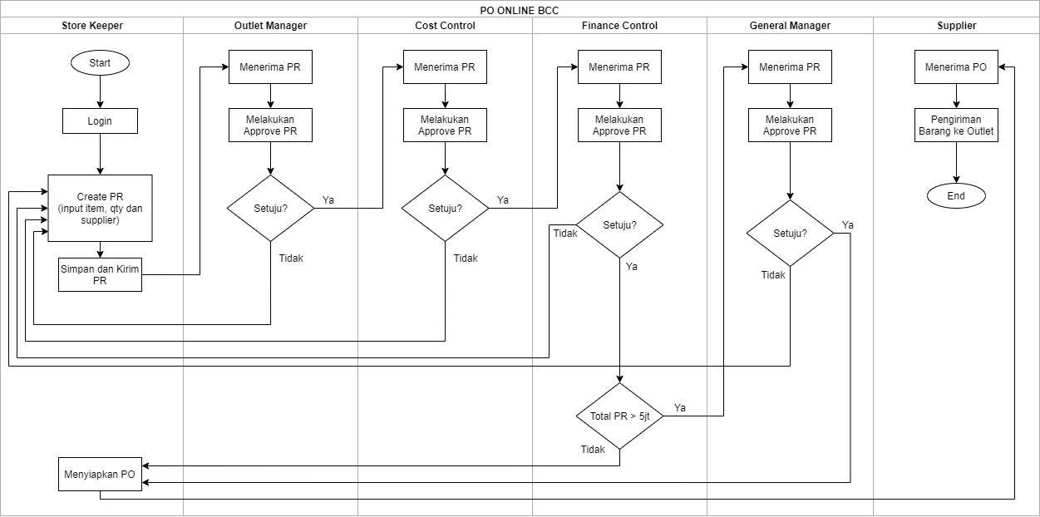

1. **USER**
2. Store Keeper

* User yang akan melakukan request (PR) item atau stock barang. User ini juga akan menyiapkan PO yang sudah di approve oleh Finance Control / General Manager / President Director dan dikirimkan ke supplier.

1. Outlet Manager

* User yang bertugas untuk melakukan approve terhadap request. Mengubah Qty , menghapus Item Stock yang di order oleh Store Keeper User ini juga dapat melakukan Cancel terhadap request yang di approve oleh level Store Keeper .

1. **Cost Control**

* User yang bertugas untuk melakukan approve terhadap request. User ini juga dapat melakukan Cancel terhadap request.

1. **Finance Control**

* User yang bertugas untuk melakukan approve terhadap request. User ini juga dapat melakukan Cancel terhadap request.

1. **General Manager**

* User yang bertugas untuk melakukan approve terhadap request. User ini juga dapat melakukan Cancel terhadap request.

**LOGIN SYSTEM**

Login System berfungsi untuk login ke dalam system dengan memasukkan username dan password lalu mengclick tombol login untuk masuk . bisa mencentang tombol ‘Remember Me’ untuk mengimpan data user dan password

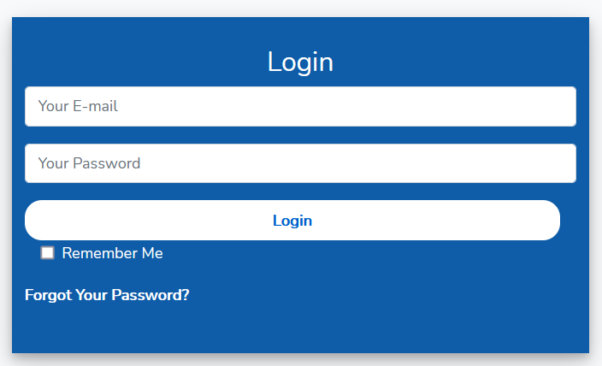

**5**

**4**

**2**

**1**

**3**

1. Silahkan masukkan email di kolom ‘your E-mail’
2. Memasukan kata sandi di kolom “password’
3. Click tombol ‘Login’ jika sudah menginput ‘email’ dan ‘password’ user uang sudah benar .
4. Click tombol ‘Remember Me’ untuk mengimpan ‘email’ dan ‘password’ ke cookies.
5. Click tombol ‘Forgot Your Password’ untuk mereset ‘password’ .

**FORM DASHBOARD**

Form dashboard Menampilkan menu-menu yang dapat di akses oleh user yang bersangkutan .

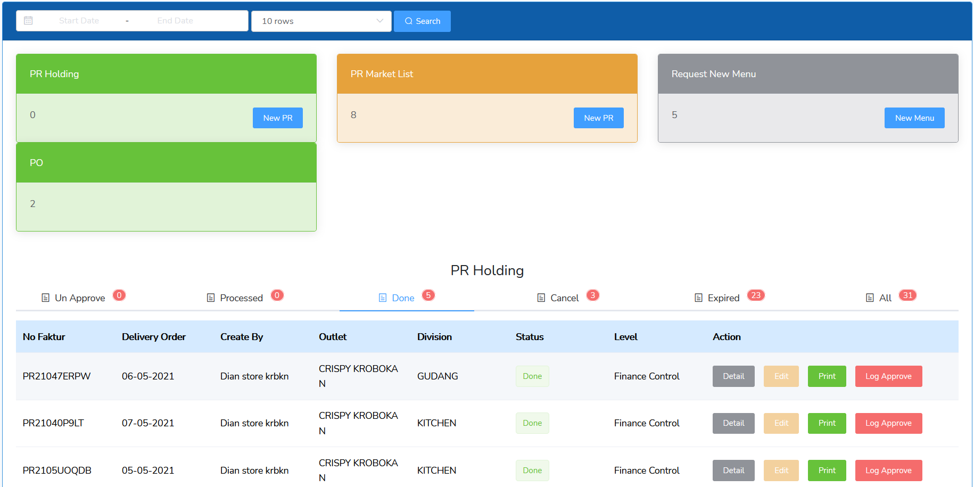

**3**

**2**

**1**

**4**

1. Click Tombol menu untuk memunculkan list orderan per modul .
2. akan muncul tampilan detail data transaksi sesuai menu yang di pilih .
3. Click tombol ‘status’

- Unapprove : Status PR belum di upprove oleh level yang bersangkutan

- Process : Status PR masih dalam prosses di level berikut nya

- Done : Status PR yang sudah sampai level tertinggi

- Cancel : Status PR yang di cancel oleh user .

- Expired : Status PR yang sudah melewati tanggal yang di tentukan

- ALL : Menunjukkan seluruh status PR yang ada .

1. Click tombol action untuk melakukan proses berikutnya .

**FORM PR HOLDING**

Form PR Holding berfungsi jika user ingin melakukan PR order ke Holding . pilih menu ‘PR HOLDING’ yang ada di ‘Form Dashboard’ lalu pilih tombol ‘NEW PR’ .

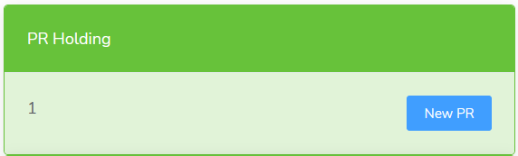

Form menu PR Holding

**1**

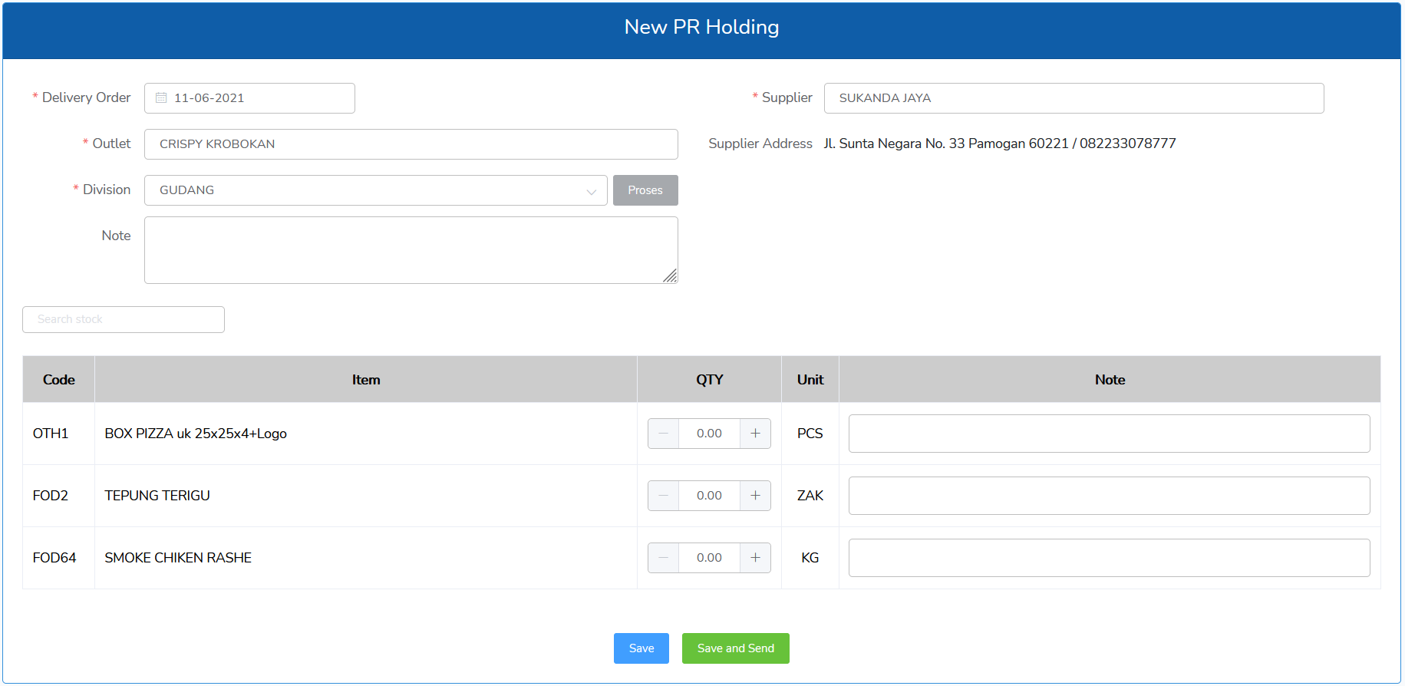

**7**

**6**

**9**

**8**

**4**

**5**

**3**

**2**

**10**

**110**

1. Pilih Delivery order Date .
2. Pilih Outlet yang tersedia .
3. Pilih Divisi untuk memilih dapartement yang mengorder .
4. Masukkan detail keterangan Order di kolom ‘Note’.
5. Setelah memilih ‘Division’ click tombol ‘Process’ untuk memunculkan item stock yang sudah di setting di masing-masing ‘Division’.
6. Kolom supplier akan memunculkan nama supplier yang sudah di setting .
7. Data stock akan muncul di list item of stock .
8. Input nilai qty yang akan di order oleh user .
9. User dapat menginputkan data keterangan detail item di kolom note yang sudah di sediakan .
10. Click tombol ‘Save’ untuk menimpan data ordera di server .
11. Click tombol ‘Save and Send’ berfungsi untuk meyimpan data dan sekaligus di proses ke level user berikutnya .

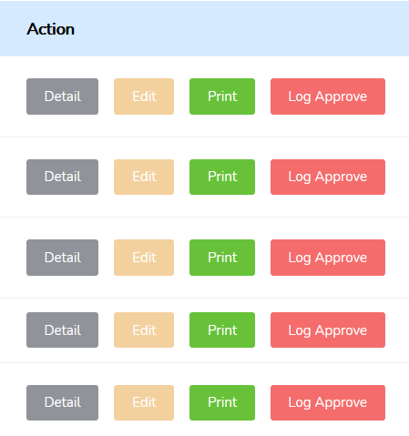

Kolom Action

Saat click tombol ‘Detail’ di kolom action yang ada di form dashboard akan muncul form detail PR yang menunjukkan detail stock dan qty yang akan di order .

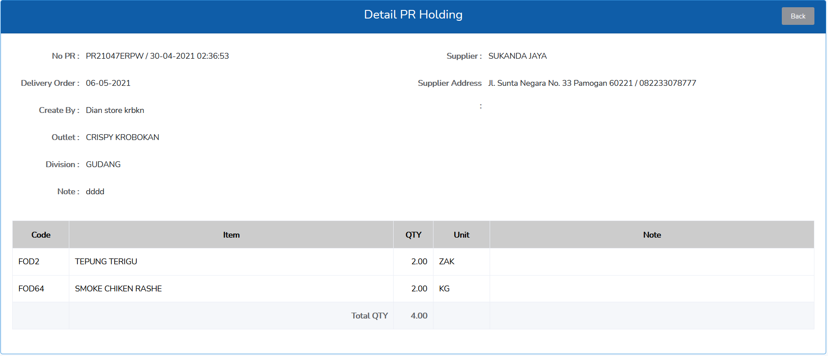

Form detail



Kolom Action yang ada form dashboard

Saat di click ‘Log Approve’ akan muncul form log histori untuk menunjukkan history PR.

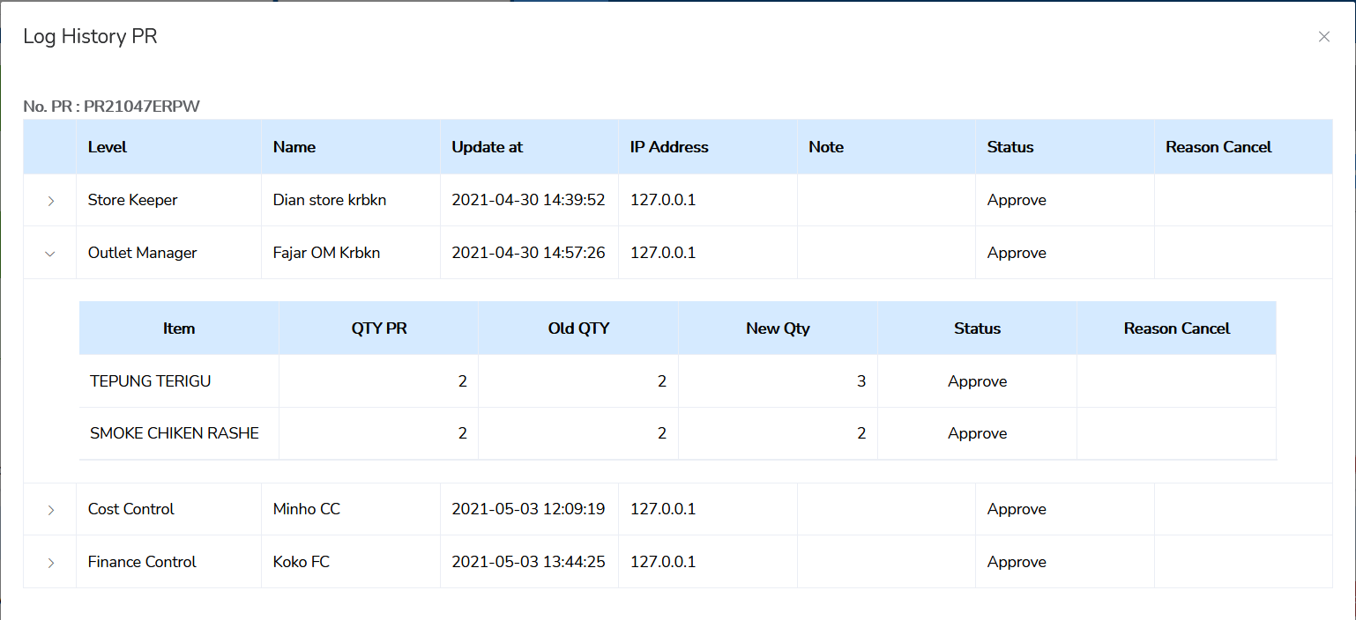

Form Log History Log Approve



Kolom Action yang ada form dashboard

Saat user mengklik tombol ‘Print’ akan muncul tampilan report yang sudah terexport ke file PDF.

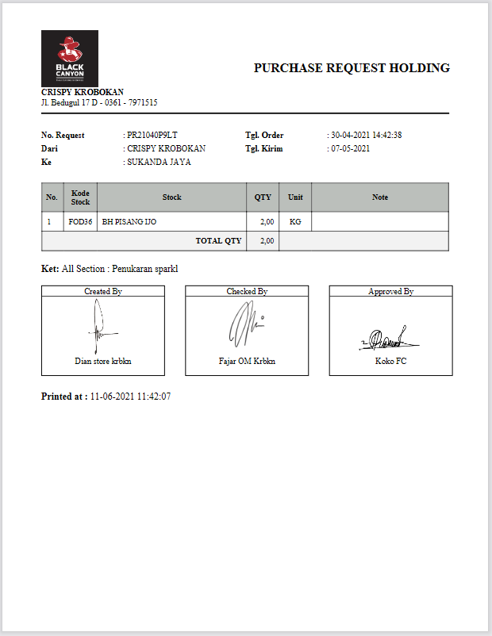

Form Tampilan Print PDF

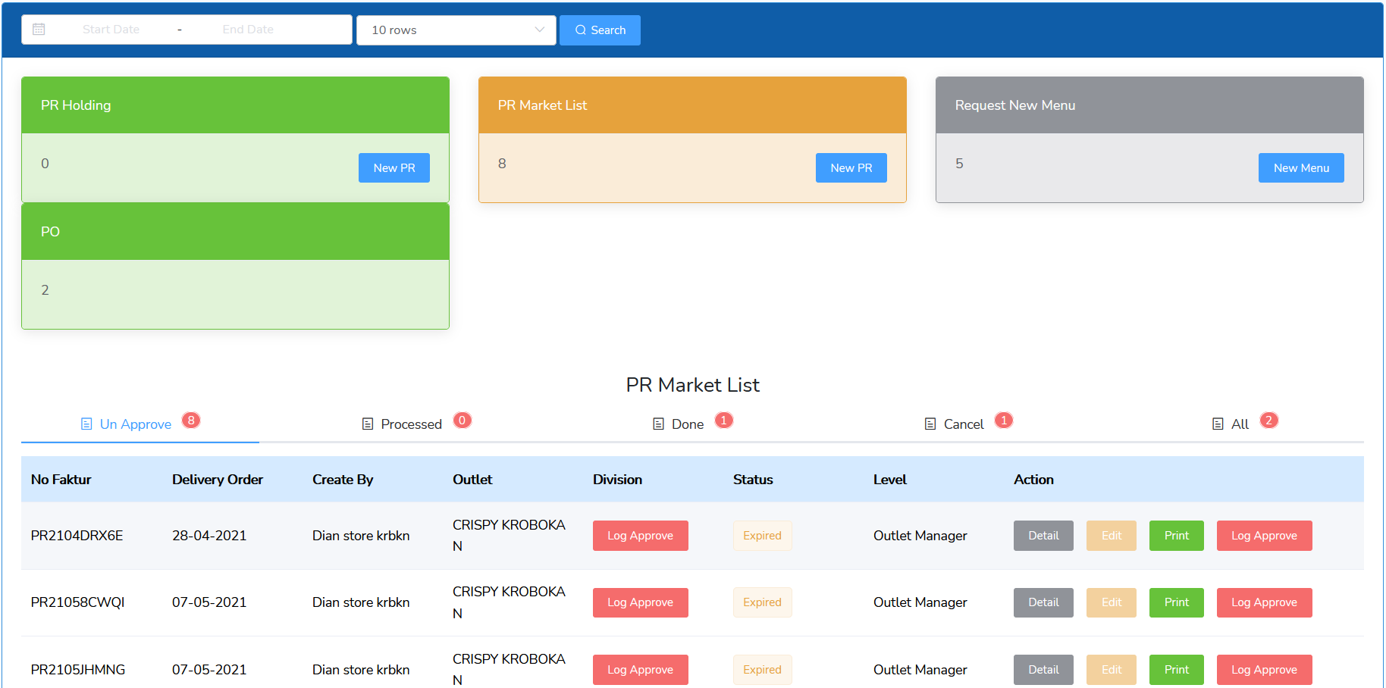

**MASTER ITEM / STOCK**

Menu ini berisi data item yang berisi seluruh data master stock yang digunakan untuk melakukan order stock ( request ) .

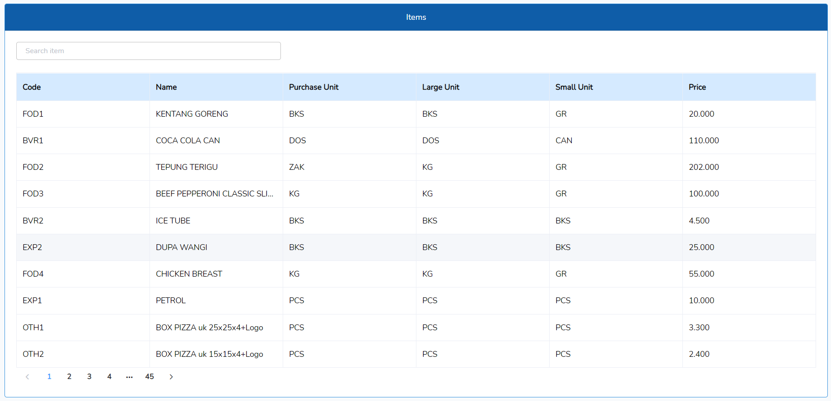

**3**

**1**

**2**

Form Master Item

1. Colom ‘Search Item’ mencari item yang ingin di lihat dengan memasukkan kata kunci code atau nama item .
2. List item menunjukkan seluruh data yang ada sesuai dengan data yang sudah di kelompokkan .
3. Menunjukkan jumlah ‘Page’ atau halaman yang di list Item , untuk melihat item yang lainnya tinggal click no page berikut nya untuk memunculkan data yang belom tampil .

**SUPPLIER**

Menu ini berisi data supplier dimana hanya bisa diinputkan dan di edit oleh Purchasing . User dapat mencetak data supplier yang ada di Form Master Supplier .

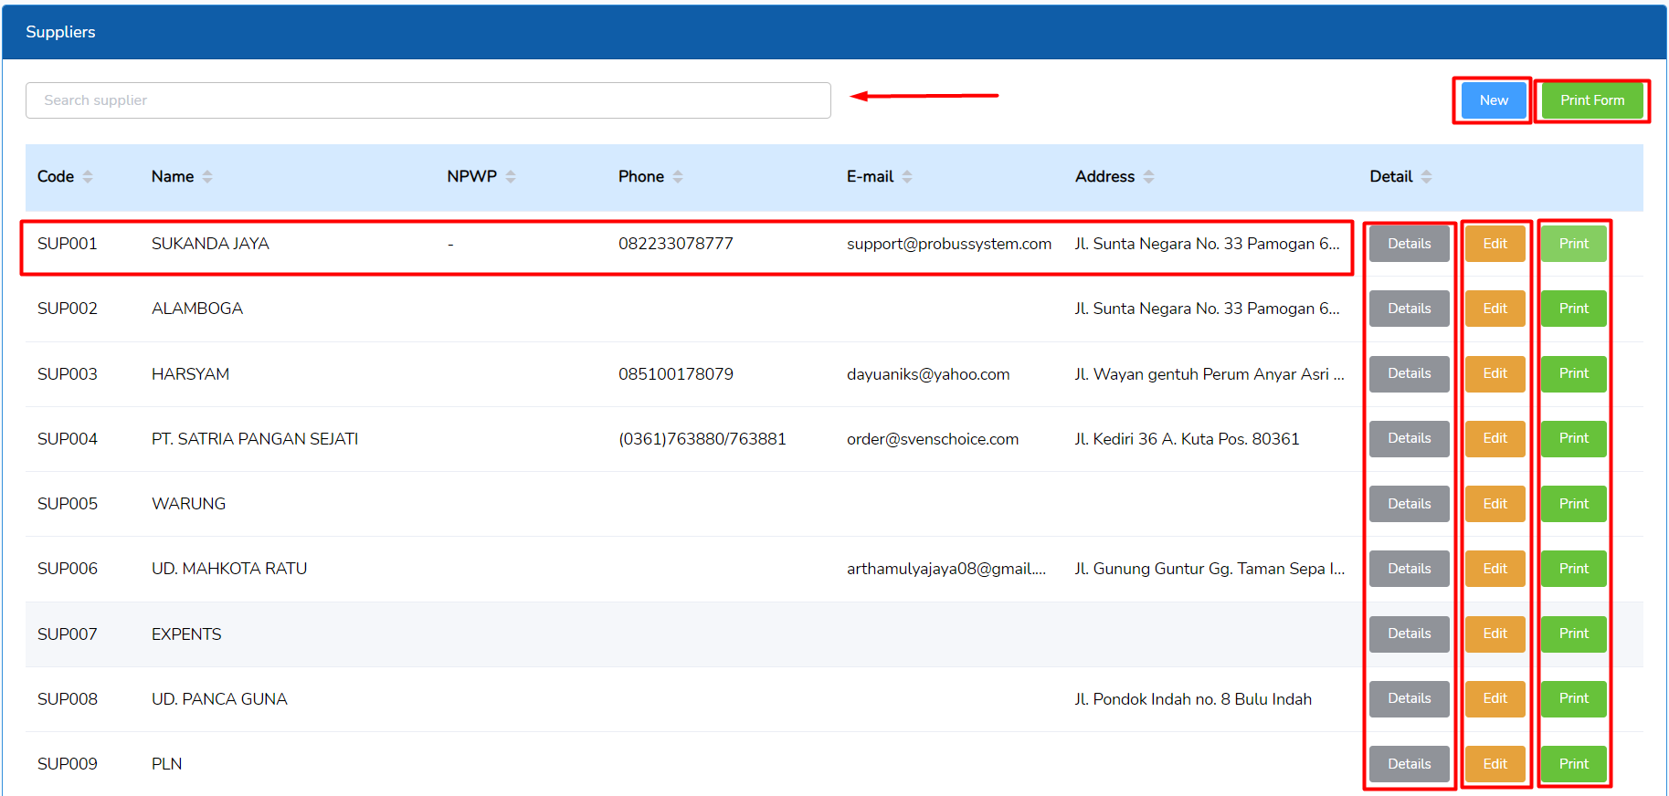

Form Master Supplier

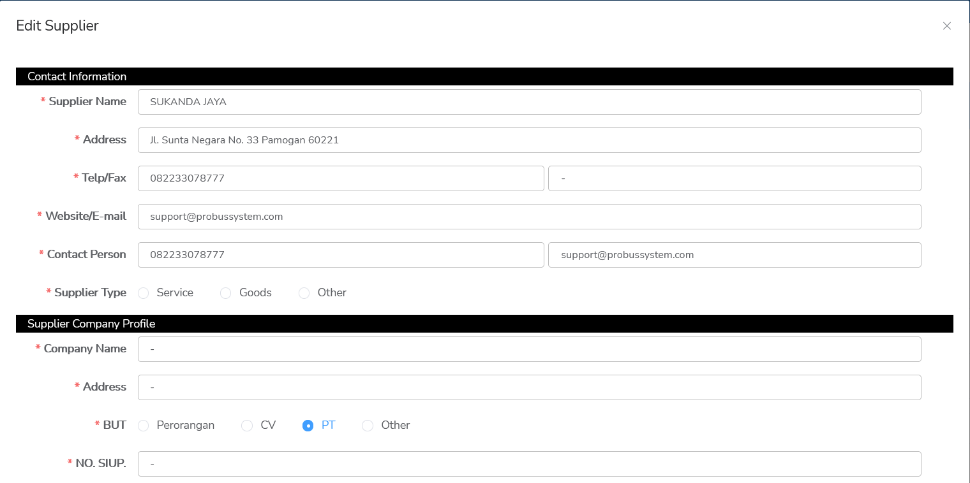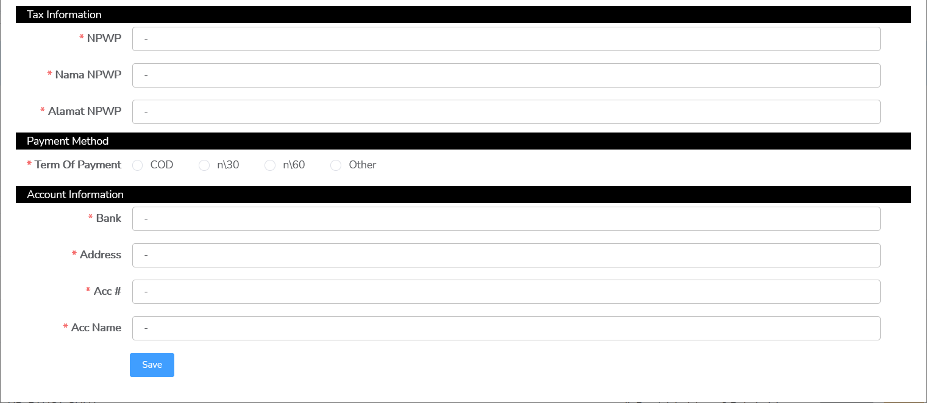

Form edit data supplier

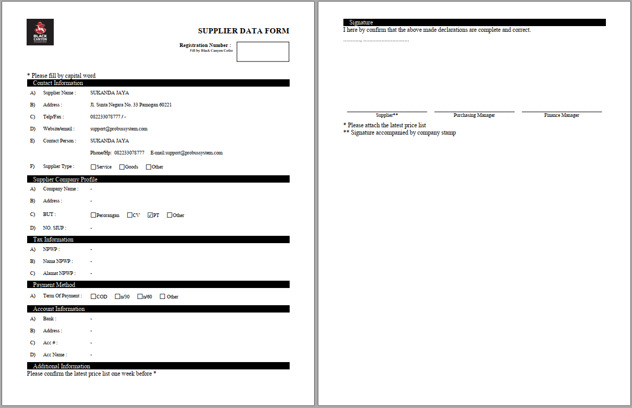

Saat Print otomatis akan export ke PDF

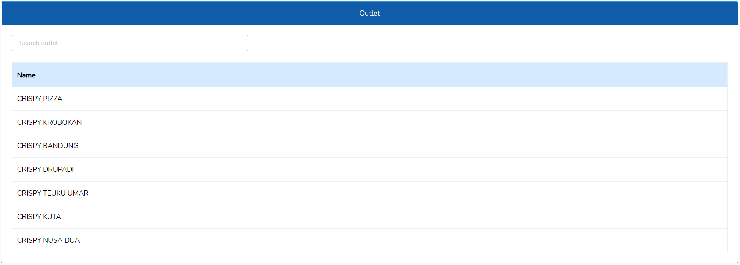

Form Master outlet

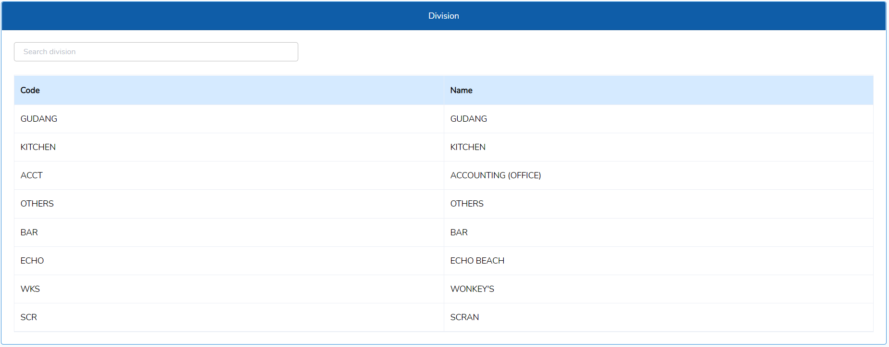

Form Master Division

**COMPANY PROFILE**

Menu yang digunakan untuk membuat profile company. Data ini nantinya akan ditampilkan pada list order yang akan dikirim ke supplier. Data company profile ini hanya bisa diinputkan maupun di edit oleh Supervisor .

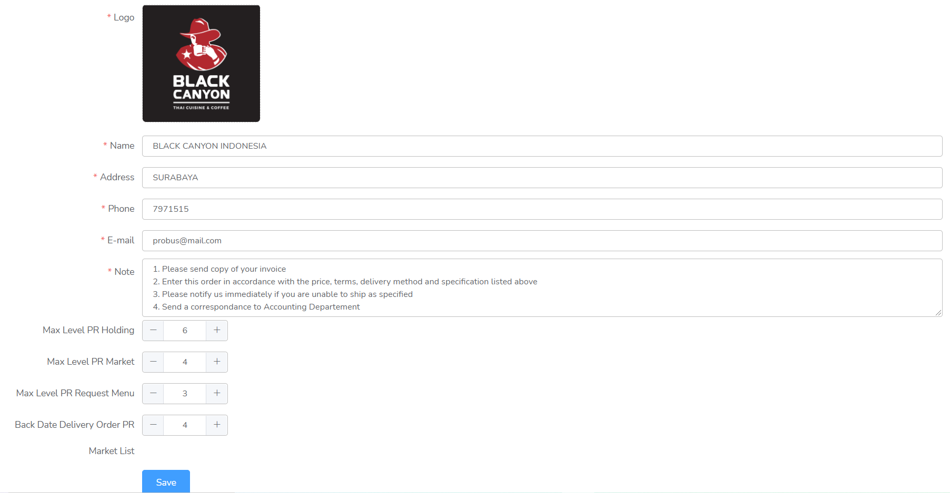

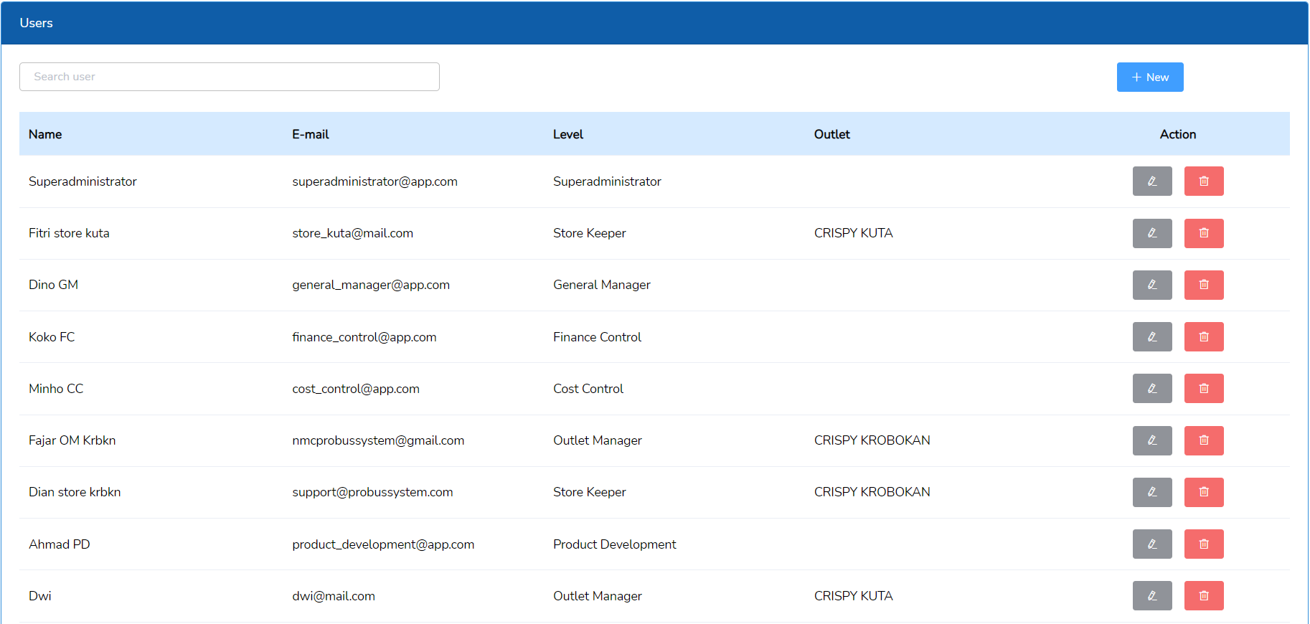

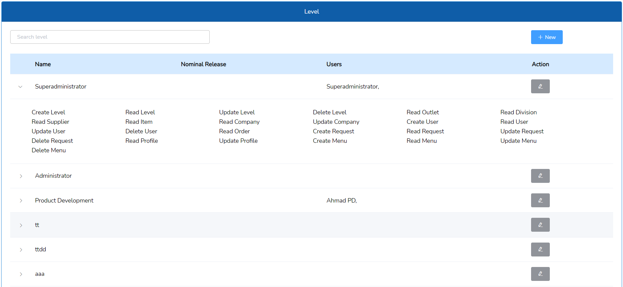

Form master Level